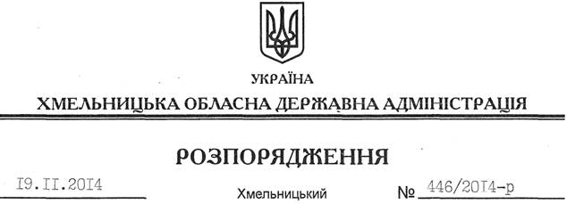

Про обласні заходи у зв’язку з Днем пам’яті жертв голодоморів

На підставі статей 6, 39 Закону України “Про місцеві державні адміністрації”, Указу Президента України від 29 жовтня 2014 року № 830/2014 “Про заходи у зв’язку Днем пам’яті жертв голодоморів”, з метою гідного вшанування в області пам’яті жертв геноциду українського народу, належної організації обласних заходів:
1. Утворити організаційний комітет з підготовки та проведення у 2014 році заходів у зв’язку з Днем пам’яті жертв голодоморів у складі згідно з додатком 1.
2. Затвердити план обласних заходів у зв’язку з Днем пам’яті жертв голодоморів (додається).
3. Структурним підрозділам облдержадміністрації, райдержадміністраціям, рекомендувати виконавчим комітетам міських (міст обласного значення) рад, іншим виконавцям:
3.1. Забезпечити підготовку та проведення зазначених заходів.
3.2. Інформувати управління інформаційної діяльності та комунікацій з громадськістю облдержадміністрації про стан виконання плану обласних заходів до 25 листопада 2014 року.
4. Управлінню культури, національностей та релігій облдержадміністрації профінансувати витрати на проведення обласних заходів у зв’язку з Днем пам’яті жертв голодоморів за рахунок коштів обласного бюджету, передбачених на проведення централізованих заходів у галузі “Культура і мистецтво” (КФКВ 110502 “Інші культурно-освітні заклади та заходи”).
5. Контроль за виконанням цього розпорядження покласти на заступника голови – керівника апарату облдержадміністрації Л.Стебло.

Перший заступник
голови адміністрації О.Симчишин

